2025年发展服务中心信息报送表

（第26期）

报送单位：蓥华镇 报送时间：2025-5-13

蓥华镇社会事务和便民服务工作部同高桥社区勘察凤翅山

5月13日上午，蓥华镇社会事务和便民服务工作部工作人员同高桥社区人员到凤翅山后山对徒步道环线进行实地勘察。

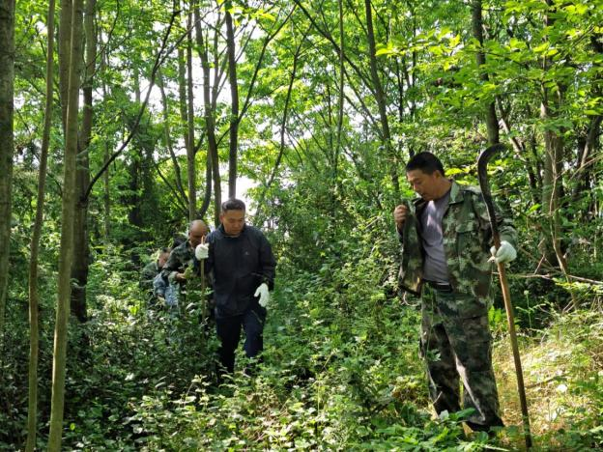

本次勘察工作由社会事务和便民服务工作部与高桥社区凤翅山徒步道规划组人员共同组织，旨在对凤翅山前期开展的“最佳笋友”徒步环境以及后山山道周边环线实地勘察，进一步了解凤翅山生态环境和自然资源分布情况，以便于高效开发山区资源并促进当地旅游经济发展。

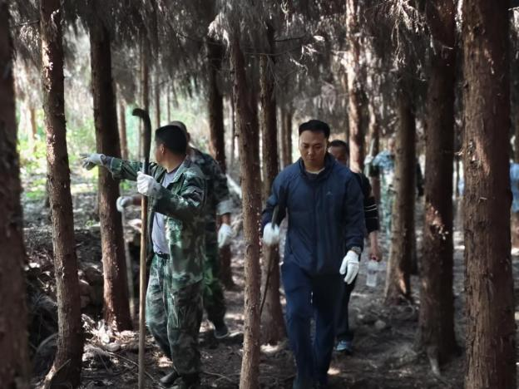

蓥华镇人民政府将继续推进镇域旅游资源的开发，持续打造蓥华镇旅游品牌，不断提高旅游服务质量，助力当地群众增收致富。